Министерство науки и высшего образования Российской Федерации

Федеральное государственное бюджетное образовательное учреждение

высшего образования

«Вятский государственный университет»

Колледж ВятГУ

**ОТЧЕТ**

**ПО ДОМАШНЕЙ КОНТРОЛЬНОЙ РАБОТЕ №2**

**«ИЗУЧЕНИЕ ОДНОМЕРНЫХ МАССИВОВ И СТРОК»**

**ПО ДИСЦИПЛИНЕ «ОСНОВЫ АЛГОРИТМИЗАЦИИ И ПРОГРАММИРОВАНИЯ»**

Выполнил: студент учебной группы

ИСПк-205-52-00

Митягин Даниил Сергеевич

Преподаватель:

Сергеева Елизавета Григорьевна

Киров

2022

**1.ЦЕЛЬ ДОМАШНЕЙ КОНТРОЛЬНОЙ РАБОТЫ**

Цель работы: Получить базовые навыки работы с одномерными массивами, освоить принципы работы со строками как с частным случаем одномерных массивов.

**2.ФОРМУЛИРОВКА ЗАДАНИЯ**

Задание и решение делится на несколько этапов:

1. Написать программу, выполняющую поиск двух элементов заданного массива, таких что их разность по модулю минимальна.
2. Написать программу, вычисляющую количество вхождений одной строки в другую в качестве подстроки.
3. Все данные вводятся с клавиатуры. При выполнении второго пункта запрещается использовать стандартные функции для работы со строками(за исключением функции определения длины строки).

**3.КОД ПРОГРАММ**

№1

**begin**

Print('Введите размер массива - ');

**var** n:= ReadInteger;

**var** p:**array**[1..100000] **of** integer;

**begin**

**for var** i:=1 **to** n **do**

**begin**

Read(p[i]);

**end**;

**var** i1:=1;

**var** i2:=2;

**for var** i:=1 **to** n - 1 **do**

**for var** j:=i+1 **to** n **do**

**if** abs(p[i]-p[j])<abs(p[i1]-p[i2]) **then**

**begin**

i1:=i;

i2:=j;

**end**;

Print('Минимальная разность между ',i1,' и ',i2,' элементами массива');

**end**;

**end**.

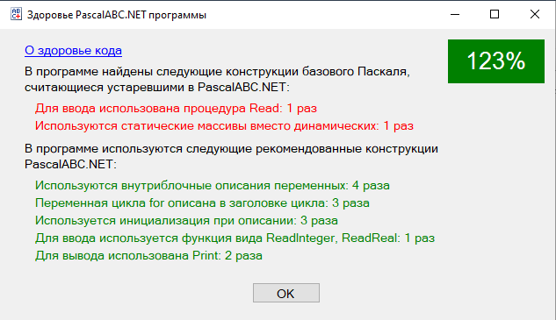

№2

**begin**

**var** len_1, len_2: integer;

**var** count, count_2, i_2 :byte;

println('Строка: ');

**var** wort_1 := readstring;

len_1 := length(wort_1);

println('Подстрока: ');

**var** downwort_1 := readstring;

len_2 := length(downwort_1);

**for var** i:= 1 **to** len_1 **do**

**begin**

inc(i_2);

**if** wort_1[i] = downwort_1[i_2] **then**

inc(count)

**else**

i_2 := 0;

**if** count = len_2 **then**

**begin**

inc(count_2);

count := 0;

i_2 := 0;

**end**;

**end**;

println('Кол-во вхождений подстроки в строку: ', count_2);

**end**.

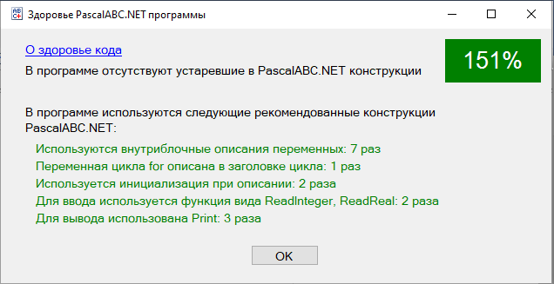

**4.СХЕМА АЛГОРИТМА С КОММЕНТАРИЯМИ**

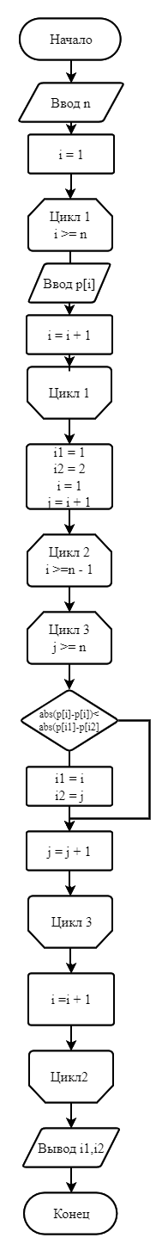

abs – это модуль.

Рисунок 1 – Схема задачи №1

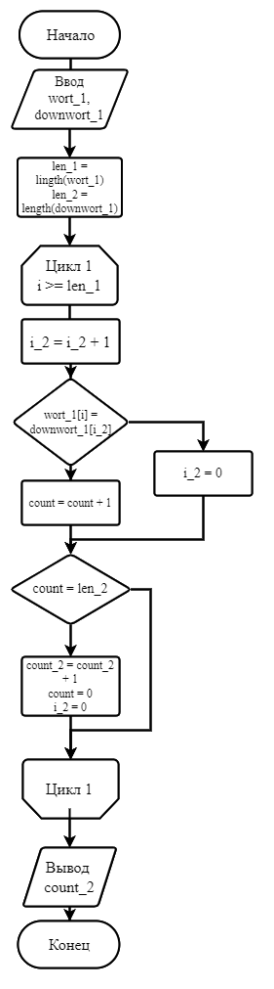

Len_1=

Length(wort_1)

Len_2=

Length(downwort_1)

length – это длина строки

Рисунок 2 – Схема задачи №2

1. **РЕЗУЛЬТАТ ВЫПОЛНЕНИЯ ПРОГРАММЫ**

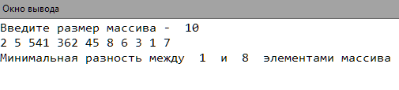

Рисунок 3 – Вывод программы №1

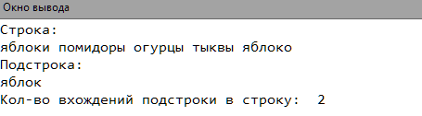

Рисунок 4 – Вывод программы №2

**6. ВЫВОД**

На данной домашней контрольной работе были изучены базовые навыки работы с одномерными массивами, освоить принципы работы со строками как с частным случаем одномерных массивов языка программирования Pascal. Были созданы две программы. Первая выполняющую поиск двух элементов заданного массива, таких, что их разность по модулю минимальна. А вторая вычисляет количество вхождений одной строки в другую в качестве подстроки. Помимо этого, мы создали схему написанной нами программы.

Сложность вызвало написание кода т.к. нельзя было использовать стандартные способы работы со строками (кроме длинны строки), так же пришлось искать способы создать блок схему на компьютере ведь раньше мы это делали только на бумаге.

После того как мы создали программу и блок схему нам поручили написать отчёт, с отчётом трудностей возникнуть у нас не должно, самое главное оформить все по плану.